**МУНИЦИПАЛЬНОЕ БЮДЖЕТНОЕ ДОШКОЛЬНОЕ ОБРАЗОВАТЕЛЬНОЕ УЧРЕЖДЕНИЕ**

**ДЕТСКИЙ САД С.БОГОСЛОВКА ПЕНЗЕНСКОГО РАЙОНА ПЕНЗЕНСКОЙ ОБЛАСТИ**

***ПРОЕКТ***

***«Огород на подоконнике»***

**Средняя группа «А»**

Разработала:

воспитатель Гладкова Е.Ю.

с.Богословка

Март 2023 года

**Проект «Огород на подоконнике»**

**Для детей, педагогов и родителей средней группы**

Разработала воспитатель

МБДОУ детский сад с.Богословка

Пензенского района

Пензенской области: **Гладкова Е.Ю.**

Актуальность проблемы:

Интерес воспитанников к познавательно-исследовательской деятельности ещё недостаточно развит. Некоторые дети средней группы не знают о том, что растения и овощи можно выращивать в комнатных условиях, о необходимых условиях их роста. Поэтому мы поставили перед собой цель: заинтересовать воспитанников в создании «огорода на подоконнике», дать детям элементарные знания о том, что растения живые, их сажают, поливают, выращивают из семян. Расширить знание и представление детей о полезных свойствах овощей (лук, чеснок), их строении.

Проект:***краткосрочный (март)***

Продолжительность:***1 месяц.***

Тип проекта:***познавательный, исследовательский.***

Участники проекта: ***дети средней группы, воспитатели, родители.***

**Цель:** формирование у детей интереса к опытнической и исследовательской деятельности по выращиванию растений и овощей в комнатных условиях.

**Задачи:**

* Расширить знания и представления детей о растениях, выращиваемых на подоконнике (лук, чеснок, газонная трава);
* Развить познавательные и творческие способности.
* Развивать наблюдательность – умение замечать изменения в росте растений, связывать их с условиями, в которых они находятся.
* Продолжить формировать умение детей ухаживать за растениями в комнатных условиях.
* Воспитывать трудолюбие, бережное отношение к растениям.

Предполагаемый результат:

1. Дети получат знания о том, что растения живые, их поливают, сажают, выращивают из семян.
2. С помощью познавательной деятельности дети узнают о многообразии и разнообразии посевного материала.
3. Создание в группе огорода на подоконнике. Красочное оформление его.
4. Вовлечение детей в практическую деятельность по выращиванию культурно – огородных растений на подоконнике.
5. У детей сформировано уважительное отношение к труду.
6. Все участники проекта (дети, воспитатели, родители) получат положительные эмоции от полученных результатов.

Этапы работы над проектом:

* *Подготовительный:* определение цели и задач проекта, сбор информационного материала, создание условий для организации работы в «огороде на подоконнике», составление плана мероприятий по организации детской деятельности.
* *Основной:* (или этап реализации проекта): проводятся запланированные мероприятия для реализации проекта (беседы, опыты, эксперименты, творческая деятельность, рассматривание иллюстраций, чтение художественной литературы).
* *Заключительный:* подводятся итоги, подготавливается презентация, итоговая беседа.

1 этап – подготовительный.

1. Беседа с родителями «Огород на подоконнике»

Задачи:

* Обсудить направления проекта.
* Сформировать интерес у родителей по созданию условий для реализации проекта.
* Подбор и подготовка посевного материала, элементов декора «Огорода на подоконнике».

2. Подбор наглядно – дидактических пособий, демонстрационного материала, природного материала, художественной литературы, приобретение необходимого оборудования.

Цель:

Создать условия для реализации проекта «Огород на подоконнике».

2 этап – основной.

(реализация проектной деятельности - мероприятия)

1. Рассматривание книг, иллюстраций о растениях.

задачи:

* Вызвать интерес к растениям, желание заботиться о них;
* Расширять знания о видах растений.

2. Практическая деятельность: НОД ( «Посадка лука, чеснока». Изготовление «ежиков - травничков»).

задачи:

* Напомнить детям об условиях, необходимых для роста и развития растения (почва, влага, тепло и свет).
* Дать элементарные понятия о природных витаминах.
* Формировать трудовые умения и навыки.

3. Опыт – наблюдение за ростом лука в земле и в воде.

задачи:

* Формировать у детей способность замечать изменения, которые происходят у прорастающих луковиц, и делать зарисовки роста лука.

4. Опыт – наблюдение: «Что вырастет из зернышка» .

Посев семян газонной травы в капрон - «ёжики».

задачи:

* Показать детям, как растения вырастают из семян, обратить внимание, что они могут даже прорасти через капроновый чулок.

5. НОД «Мир комнатных растений».

задачи:

* Расширять представление детей о комнатных растениях, их пользе и строении;
* Научить узнавать и называть части растения (корень, стебель, лист, цветок).
* Поощрять желание ухаживать за комнатными растениями.
* Воспитывать интерес к познавательной деятельности: развивать у детей умение размышлять, делать выводы.

1. Мероприятия проектной деятельности:

* Чтение художественной литературы: «Пых», «Огород бабы Фёклы», «Чипполино», «Вершки и корешки», «Репка», «Спор овощей» - сказки, «Купите лук», «Овощи» - стихи.
* Разучивание стихотворения «Купите лук».
* Беседы: «Какие бывают овощи», «Наши растения», «Чесночный амулет».
* Комплекс гимнастических упражнений: «Удивляемся природе».
* Инсценировка сказки «Спор овощей», «Репка».
* Игра «Огородно-хороводная».
* Отгадывание загадок.
* Дидактические игры: «Найди овощи», «Один - много», «Какого цвета овощи», «Куда что положить», «Что лишнее», «Найди растения».
* Труд в уголке природы .

Задачи:

* Способствовать развитию трудовых навыков у детей.

1. Художественно-эстетическое развитие:

* Рисование «Зелёный лук» (выбор художественного материала – цветные карандаши, краски гуашевые, восковые мелки)
* Аппликация объёмная из бумаги и салфеток «Вот такой огород»
* Лепка «Что растёт на грядке?»

1. Итоговая беседа «Огород на подоконнике».

задачи:

* Продолжать учить детей правильно строить суждения и делать выводы о создании благоприятных условий (воды, света, тепла).
* Настроить детей на дальнейшую деятельность по посадке огорода уже не на окне, а на улице в огороде на участке детского сада.

**Работа с родителями.**

* Беседа с родителями на тему «Огород на окне в домашних условиях».
* Помощь родителей в приобретении инвентаря, посевного материла для огорода на окне.
* Предложить родителям посадить вместе с ребенком свой «огород» для закрепления знаний о растениях (овощах).

3 этап – заключительный.

1. Анализ проектной деятельности

* Дети получили знания о том, что растения живые: их поливали, сажали, выращивали из семян.
* С помощью исследовательской работы дети выявили многообразие и разнообразие посевного материала.
* В группе был создан огород на окне.
* Дети принимали участие в практической деятельности по выращиванию культурно – огородных растений на подоконнике.
* Дети стали более уважительно относиться к труду.

Все участники проекта (дети, воспитатели, родители) получили положительные эмоции, видя реальные результаты.

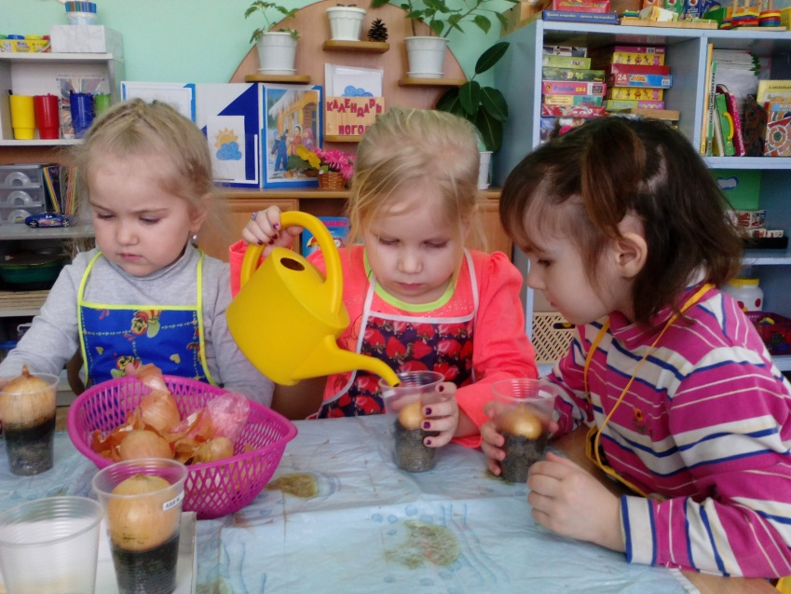

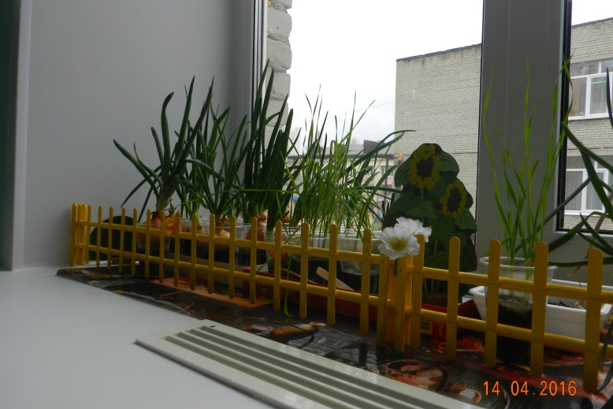

**Приложения:**

**Календарь наблюдений за ростом лука и чеснока**

***(средняя группа «А»)***

|  |  |
| --- | --- |
| День недели, дата | зарисовки |
|  |  |
|  |  |

***Инсценировка «Спор овощей»***

ВЕДУЩИЙ:

Солнце греет, дождик поливает,

Овощи скорее растут и созревают.

Баклажаны синие, красный помидор

Затевают умный и серьёзный спор.

ОВОЩИ: Кто из нас из овощей,

И вкуснее и нужней?

Кто при всех болезнях

Будет всех полезней?

ВЕДУЩИЙ: Выскочил горошек.

Ну и хвастунишка!

ГОРОШЕК: Я такой хорошенький

Зелененький мальчишка,

Если только захочу

Всех горошком угощу.

ВЕДУЩИЙ: От обиды покраснев,

Свекла проворчала.

СВЁКЛА: Дай сказать хоть слово мне,

Выслушай сначала.

Свёкла – для борща

И для винегрета.

Кушай сам и угощай-

Лучше свёклы нету.

КАПУСТА: Ты уж свёкла помолчи –

Из капусты варят щи!

А какие вкусные пироги капустные!

Зайчики – плутишки любят кочерыжки.

Угощу ребяток кочерыжкой сладкой.

ОГУРЕЦ: Очень будете довольны

Съев огурчик малосольный!

А уж свежий огуречик

Всем понравится, конечно!

На зубах хрустит, хрустит…

Я могу всех угостить.

РЕДИСКА: Я – румяная редиска.

Поклонюсь вам низко – низко.

А хвалить себя зачем?

Я итак известна всем.

МОРКОВЬ: Про меня рассказ не длинный.

Кто не знает витамины?

Пей всегда морковный сок

И грызи морковку –

Будешь ты всегда дружок,

Крепким, сильным, ловким.

ВЕДУЩИЙ: Тут надулся помидор и промолвил строго.

ТОМАТ: Не болтай, морковка, вздор

Помолчи немного.

Самый вкусный и приятный

Уж, конечно, сок томатный.

ВЕДУЩИЙ: Витаминов много в нем

Мы его охотно пьем.

ВЕДУЩИЙ: У окна поставьте ящик,

Поливайте только чаще,

И тогда, как верный друг,

К вам придет зеленый…

ОВОЩИ: Лук.

ЛУК: Я приправа в каждом блюде

Я всегда полезен людям.

Угадали? Я ваш друг.

Я простой зеленый лук.

КАРТОШКА: Я картошка так скромна

Слова не сказала.

Но картошка так нужна

И большим и малым.

БАКЛАЖАН: Баклажанная икра так вкусна, полезна…

ВЕДУЩИЙ: Спор давно кончать пора.

(Слышен стук в дверь. Овощи в испуге приседают на пол.)

ЛУК: Кто-то кажется, стучится.

***Входит Айболит.***

АЙБОЛИТ: Ну, конечно, это я.

Что вы спорите, друзья?

БАКЛАЖАН: Кто из нас, из овощей,

Всех вкусней, всех нужней?

Кто при всех болезнях

Будет всем полезней?

АЙБОЛИТ: Чтоб здоровым,

сильным быть,

Надо овощи любить

Все без исключения!

В этом нет сомнения.

В каждом польза есть и вкус,

И решать я не берусь,

Кто из вас вкуснее,

Кто из вас нужнее.